TECHCOMBANK
HỆ THỐNG ĐÀO TẠO
NHÂN VIÊN
BÁO CÁO GIỚI THIỆU & ĐẶC TẢ HỆ THỐNG
Mô tả hệ thống theo mã nguồn hiện tại, các phân hệ, luồng nghiệp vụ, nền tảng kỹ thuật và kết quả rà soát giao diện.
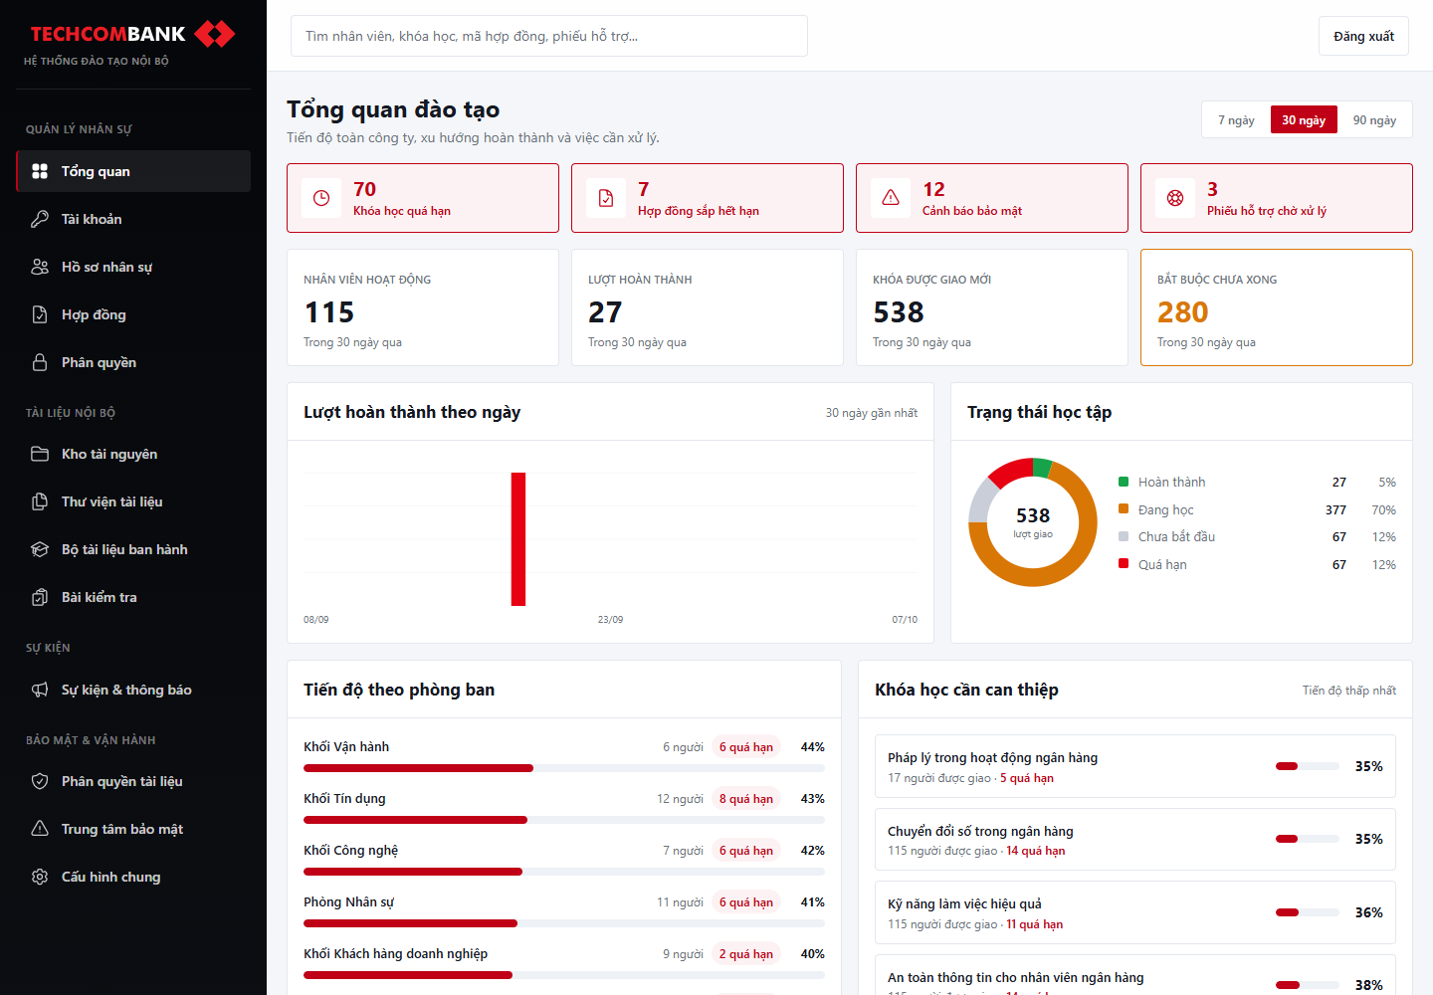
Ảnh giao diện quản trị lấy từ ứng dụng đang chạy trên môi trường cục bộ.
Thông tin tài liệu | Giá trị
Ngày cập nhật | 24/10/2026
Phiên bản tài liệu | 3.0 · Hiện trạng theo source
Phạm vi | Đặc tả chức năng hiện tại, route/màn hình và từ điển dữ liệu nghiệp vụ đang dùng
Nguồn bằng chứng | Mã nguồn workspace, migrations, schema MySQL cục bộ và giao diện đã chụp

Lưu ý phạm vi
Đây là tài liệu mô tả hiện trạng có thể quan sát từ source và bản chạy cục bộ. Các đề xuất sản phẩm hoặc phần phụ thuộc cấu hình bên ngoài được ghi riêng, không xem là đã triển khai nếu chưa có bằng chứng.

Mục lục
- Tóm tắt điều hành
- 1. Giới thiệu dự án
- 2. Người dùng và phân quyền
- 3. Kiến trúc tổng thể
- 4. Đặc tả phân hệ và danh mục màn hình
- 5. Luồng nghiệp vụ chính
- 6. Mô hình dữ liệu hiện trạng
- 7. Công nghệ và vận hành
- 8. Bảo mật và kiểm soát truy cập
- 9. Rà soát giao diện theo từng khối
- 10. Giới hạn và đề xuất ưu tiên
- 11. Ma trận route và quyền
- Phụ lục A. Môi trường
- Phụ lục B. Ảnh chụp màn hình
- Phụ lục C. Từ điển dữ liệu nghiệp vụ

Tóm tắt điều hành
Techcombank LMS là ứng dụng web nội bộ phục vụ quản trị nhân sự và tổ chức hoạt động đào tạo cho nhân viên. Cùng một codebase cung cấp hai khu vực đăng nhập: Quản trị (/quan-tri) và Học tập (/hoc-tap). Dữ liệu được tổ chức quanh nhân viên, tài liệu, khóa học, bài học, bài kiểm tra và tiến độ.
Hạng mục | Kết quả khảo sát
Chức năng chính | Quản lý tài khoản và hồ sơ; tài liệu; khóa học; kiểm tra; tiến độ; onboarding; hỗ trợ; quản lý quyền và theo dõi bảo mật.
Nền tảng | Laravel 11.56.0, PHP 8.2.27, Livewire 3, Tailwind CSS 3, Vite 6, MySQL 8.
Máy tính 1440 px | 9 màn quản trị đại diện được kiểm tra; chiều rộng tài liệu bằng viewport, không phát hiện tràn ngang.
Điện thoại 390 px | 13/13 route quản trị được kiểm tra có chiều rộng tài liệu 399–576 px; phần làm việc bị ép hẹp hoặc cắt ngang.
Khu vực nhân viên | 7 route chính và 2 trang chi tiết khóa học đều vừa viewport 390 px trong phép đo hình học.

Kết luận về giao diện
Lỗi đáp ứng mobile tập trung ở site Quản trị. Site Học tập đã vừa khung trong các trang được kiểm tra. Bộ CSS xử lý chuỗi dài hiện có giúp nội dung văn bản thường xuống dòng, nhưng chưa giải quyết chiều rộng sidebar quản trị trên màn hình nhỏ.

1. Giới thiệu dự án
Mục tiêu của hệ thống là tập trung hóa việc giao khóa học, nội dung hướng dẫn và bài kiểm tra; theo dõi quá trình học; đồng thời cung cấp công cụ quản trị nhân sự và kiểm soát tài liệu đào tạo nội bộ.
Đối tượng sử dụng gồm quản trị viên/nhân sự/đào tạo và nhân viên. Ứng dụng hỗ trợ giao khóa học theo điều kiện nhân sự, khóa onboarding, tài liệu được giới hạn theo quyền và trợ lý AI chỉ truy xuất nguồn mà nhân viên hiện tại được phép xem.

Trong phạm vi hiện trạng
- Hai khu vực giao diện dùng chung ứng dụng Laravel và cơ sở dữ liệu.
- Quản lý vòng đời tài liệu, phiên bản và chính sách xem/tải.
- Tổ chức khóa học theo bài đọc, video hoặc bài kiểm tra; ghi nhận trạng thái học.
- Ghi nhận một số hoạt động đăng nhập, truy cập tệp và cảnh báo bảo mật.

Ngoài phạm vi xác nhận
Báo cáo không xác nhận cấu hình sản xuất, nhà cung cấp email, thông tin API thật, thời gian đáp ứng tải lớn hoặc quy trình vận hành của môi trường triển khai. Cấu hình thực tế cần được đối chiếu với môi trường đích trước khi phát hành.

2. Người dùng và phân quyền
Vai trò hiện có | Quyền truy cập khái quát | Khu vực
Quản trị viên | Được cấp toàn bộ permission nghiệp vụ hiện tại; truy cập dữ liệu nhân sự, tài liệu, khóa học, bảo mật và cấu hình. | /quan-tri
Nhân viên | Quyền learning.access; xem/học nội dung được giao, tài liệu được cấp quyền, tiến độ cá nhân, thông tin cá nhân và hỗ trợ. | /hoc-tap

Mã nguồn khai báo các permission theo nhóm accounts, employees, contracts, roles, settings, documents, courses, quizzes, announcements, security, reports, support và learning. Vai trò được cấp trong triển khai hiện tại gồm ADMIN và EMPLOYEE; quyền quản trị viên được cho phép qua cơ chế gate và đồng thời gán trong ma trận quyền để hiển thị.
Lưu ý quản trị
Quản trị viên có phạm vi rộng, có thể xem hồ sơ và hợp đồng. Việc cấp vai trò này nên giới hạn theo trách nhiệm công việc và chính sách bảo vệ dữ liệu nội bộ.

3. Kiến trúc tổng thể
Kiến trúc triển khai là ứng dụng web phía máy chủ. Blade dựng trang, Livewire xử lý tương tác theo request, dịch vụ nghiệp vụ tập trung ở lớp Service, Eloquent truy cập MySQL. Tệp được lưu qua kho riêng; luồng AI dùng dịch vụ ngoài khi có cấu hình hợp lệ.
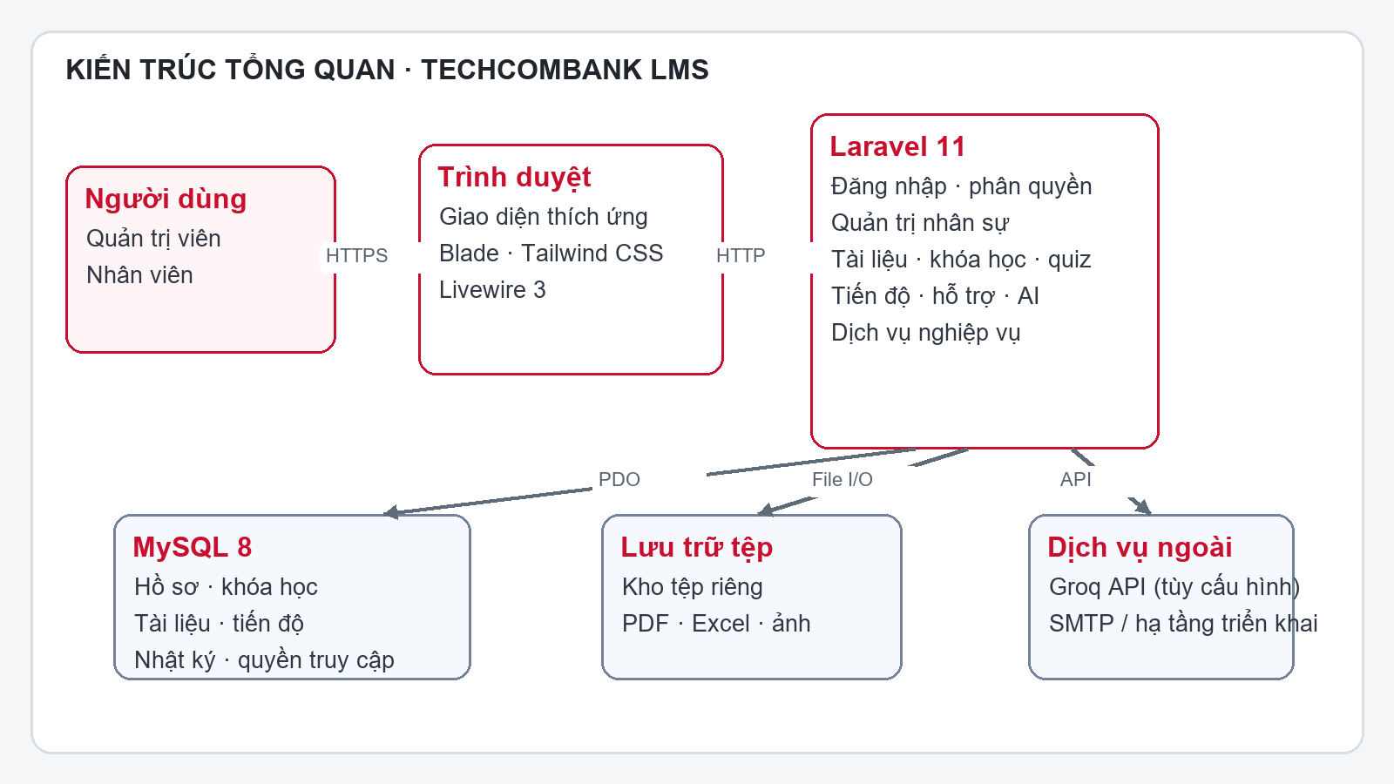
Sơ đồ kiến trúc khái quát, tổng hợp từ cấu trúc route, lớp Livewire, Service, Model và cấu hình dự án.

Các lớp chính
Lớp | Trách nhiệm | Ví dụ trong dự án
Giao diện | Render layout theo vai trò; điều hướng; form; bảng và thành phần tương tác. | resources/views, Livewire components
Nghiệp vụ | Quản lý gán khóa, tiến độ, kiểm tra, truy cập tài liệu, AI và lưu tệp. | app/Services
Điều khiển truy cập | Xác thực, middleware quản trị, permission/gate và kiểm tra quyền trên thao tác dữ liệu. | routes/web.php, middleware, policies/gates
Dữ liệu | Lưu nhân sự, tổ chức, khóa học, bài học, tài liệu, tiến độ, log và cấu hình. | app/Models, database/migrations
Tích hợp | API AI có cấu hình khóa; xuất/import Excel; PDF và dấu watermark. | Groq HTTP client, Laravel Excel, FPDF/FPDI

4. Đặc tả phân hệ
Phân hệ | Chức năng quan sát từ source
Tổng quan quản trị | Thẻ việc cần xử lý, hoạt động học, biểu đồ, tiến độ và danh sách cần nhắc hạn.
Tài khoản & nhân sự | Quản lý tài khoản, hồ sơ nhân viên, cấu trúc phòng ban/chức danh/cấp bậc, lịch sử điều chuyển và nhập dữ liệu Excel.
Hợp đồng | Quản lý loại, thời hạn, file liên quan và nhắc hợp đồng sắp hết hạn.
Kho tài nguyên | Tổ chức thư mục và file; hỗ trợ khôi phục; ngăn xóa vĩnh viễn khi file còn được tham chiếu.
Thư viện tài liệu | Quản lý tài liệu, phiên bản, trạng thái xuất bản, cho phép tải bản gốc, watermark và rule truy cập.
Khóa học | Tạo khóa và chương/bài; bài đọc, video, quiz; sắp xếp thứ tự; giao theo nhóm nhân sự hoặc onboarding.
Bài kiểm tra | Câu hỏi một/nhiều lựa chọn, ngưỡng đạt, giới hạn thời gian/số lần, xáo trộn và nhập câu hỏi từ Excel.
Học tập nhân viên | Sự kiện, onboarding, danh sách khóa, học bài, làm quiz, theo dõi tiến độ, tài liệu, hồ sơ và yêu cầu hỗ trợ.
Trợ lý AI | Truy xuất nội dung đào tạo theo quyền nhân viên, phản hồi có nguồn; không trả lời thay đáp án quiz theo chỉ dẫn trong service.
Bảo mật & cấu hình | Ma trận quyền, rule truy cập tài liệu, cảnh báo an ninh, phiên/nhật ký đăng nhập và một số thiết lập hệ thống.

4.1. Danh mục màn hình quản trị
Màn hình / route | Các khối trên màn hình | Dữ liệu và thao tác chính
Tổng quan · /quan-tri | Bộ chọn kỳ 7/30/90 ngày; thẻ khóa quá hạn, hợp đồng sắp hết hạn, cảnh báo bảo mật, phiếu hỗ trợ; biểu đồ hoàn thành; phân bố trạng thái; tiến độ phòng ban; khóa cần can thiệp; nhân viên cần nhắc; hợp đồng sắp hết hạn. | Đọc dữ liệu tổng hợp theo khoảng thời gian; liên kết đến hồ sơ, hợp đồng và bảo mật.
Cá nhân quản trị · /quan-tri/ca-nhan | Hồ sơ tài khoản quản trị và biểu mẫu đổi mật khẩu. | Cho phép quản trị viên cập nhật thông tin cá nhân và mật khẩu của chính mình.
Tài khoản · /quan-tri/tai-khoan | Tìm kiếm; lọc trạng thái/vai trò; bảng nhân viên, mã NV, phòng ban, vai trò, lần đăng nhập, trạng thái; phân trang; hộp thoại tài khoản. | Họ tên, email, mã nhân viên, mật khẩu, vai trò, trạng thái, buộc đổi mật khẩu. Tạo/sửa/khóa/mở khóa. accounts.view / accounts.manage.
Nhân sự · /quan-tri/nhan-su | Tìm kiếm; lọc phòng ban/trạng thái; nhập Excel; bảng hồ sơ, tiến độ; lựa chọn nhiều nhân viên; lịch sử điều chuyển; hộp thoại hồ sơ/giao khóa. | Họ tên, mã nhân viên duy nhất, email/điện thoại, giới tính, phòng ban, chức danh, cấp bậc, quản lý, trạng thái việc làm, ngày vào làm. employees.view / employees.manage.
Chi tiết nhân sự · /quan-tri/nhan-su/{id} | Thông tin cá nhân; vị trí công tác; dòng thời gian; tab tổng quan/khóa học/chi tiết bài học/kết quả kiểm tra/hợp đồng/đăng nhập; hộp thoại giao khóa. | Chọn khóa học và hạn hoàn thành; thời hạn 1–365 ngày nếu nhập. employees.view / employees.manage.
Hợp đồng · /quan-tri/hop-dong | Tìm kiếm; lọc trạng thái; chỉ xem sắp hết hạn; đồng bộ trạng thái; bảng số hợp đồng, nhân viên, loại, hiệu lực, hết hạn, trạng thái; hộp thoại. | Nhân viên, loại hợp đồng, số hợp đồng duy nhất, ngày hiệu lực/hết hạn, trạng thái, cảnh báo ngày, ghi chú, file. contracts.view / contracts.manage.
Phân quyền · /quan-tri/phan-quyen | Ma trận permission theo nhóm tài nguyên/hành động; lựa chọn vai trò; lưu thay đổi/trạng thái chưa lưu. | Xem/quản lý/tải/xuất bản hoặc cấu hình theo permission khai báo. roles.manage.
Kho tài nguyên · /quan-tri/kho-tai-nguyen | Cây thư mục; breadcrumbs; tìm kiếm/lọc loại; danh sách file; upload; thư mục mới; đổi tên/chuyển thư mục/thùng rác/khôi phục. | Tên, mô tả thư mục; file tối đa 2 MB; tên đích khi đổi tên; target khi di chuyển. documents.view / quyền thao tác file.
Thư viện tài liệu · /quan-tri/tai-lieu | Hai tab Thư viện tài liệu và Phân quyền tài liệu; form thêm/sửa tài liệu một bước; danh sách phiên bản/rollback. | Thêm/sửa tên, mô tả, file/video, danh mục, cấp độ bảo mật, tải file gốc, watermark; phân quyền quản lý riêng ở tab thứ hai. documents.view/manage/publish.
Khóa học · /quan-tri/khoa-hoc | Tìm/lọc trạng thái; danh sách khóa; tiến độ; kiểu học; quản lý bài; hộp thoại khóa, bài học, quy tắc giao. | Mã, tiêu đề, mô tả, đơn vị sở hữu, thời hạn, điểm đạt; nội dung bài text/document/video/quiz; thời lượng; tuần tự/onboarding/chứng nhận; rule phòng ban/chức danh/cấp bậc/trạng thái/hạn.
Bài kiểm tra · /quan-tri/bai-kiem-tra | Tìm kiếm; bảng quiz/khóa/số câu/điểm đạt/thời gian/trạng thái; ngân hàng câu hỏi; cấu hình đề; hộp thoại nhập Excel. | Tiêu đề/mô tả/khóa; số câu mỗi lượt; thời lượng 1–600 phút; điểm đạt 0–100; lượt làm tối đa 1–20; câu hỏi tối đa 2000 ký tự, tối thiểu 2 lựa chọn; file xlsx/xls/csv.
Sự kiện · /quan-tri/su-kien | Bảng sự kiện/phạm vi/loại/thời gian/địa điểm/trạng thái; thêm/sửa/xóa/gỡ khỏi site người dùng. | Tiêu đề, nội dung, loại, phạm vi toàn công ty/cá nhân, nhân viên nhận, bắt đầu/kết thúc, địa điểm; kết thúc không trước bắt đầu.
Phân quyền tài liệu · /quan-tri/phan-quyen-tai-lieu | Danh sách một dòng cho mỗi tài liệu, hiển thị phạm vi và số quy tắc; nút Phân quyền và Xóa. Trong modal có thể thêm/sửa/xóa nhiều quy tắc. | Một tài liệu có một bộ phân quyền và nhiều quy tắc; trùng điều kiện bị chặn. Hiệu lực hiển thị trực tiếp; không có trường ưu tiên.
Trung tâm bảo mật · /quan-tri/bao-mat | Tab cảnh báo, nhật ký tài liệu, đăng nhập, phiên thiết bị; lọc thời gian/trạng thái/hành động; tìm kiếm; xem chi tiết; ghi nhận/đóng cảnh báo; quét. | Đọc/điều tra nhật ký và quản lý trạng thái cảnh báo; security.view.
Cấu hình · /quan-tri/cau-hinh | Tab phòng ban/chức danh/cấp bậc/loại hợp đồng/danh mục tài liệu; bảng danh mục; tham số hệ thống; tải hướng dẫn hai đối tượng. | Mã duy nhất, tên, quan hệ cha; cấp bậc 0–100; thời hạn hợp đồng 1–120 tháng; tên hiển thị/tên công ty; thời hạn báo trước 1–365 ngày; số thiết bị 1–10.

4.2. Danh mục màn hình nhân viên
Màn hình / route | Các khối trên màn hình | Dữ liệu / thao tác
Sự kiện · /hoc-tap/su-kien | Lời chào; bộ lọc tất cả/riêng tôi/sắp diễn ra; danh sách thẻ sự kiện có phạm vi, loại, thời gian, địa điểm, trạng thái. | Xem thông báo theo đối tượng, ưu tiên sự kiện cá nhân.
Chào mừng · /hoc-tap/chao-mung | Giới thiệu công ty; lộ trình onboarding; quy trình cần biết; giá trị cốt lõi; đầu mối hỗ trợ. | Thông tin theo cấu hình; lối vào khóa onboarding được gán.
Khóa học · /hoc-tap/khoa-hoc | Bốn thẻ tổng quan: tổng khóa, đã hoàn thành, cần hoàn thành, quá hạn; bộ lọc tất cả/bắt buộc/đang học/đã xong; thẻ khóa học; nút bắt đầu/học tiếp/xem lại; nút mở AI. | Thẻ phần trăm hoàn thành đã bỏ; chỉ hiện khóa được giao.
Chi tiết khóa · /hoc-tap/khoa-hoc/{slug} | Tiến độ; danh mục bài; trạng thái mở khóa; vùng nội dung bài đọc/video/tài liệu; trước/tiếp theo; hoàn thành. | Học tuần tự; ghi thời gian xem; xác nhận hoàn thành; video nhúng, bài đọc HTML và bài tài liệu.
Bài kiểm tra · /hoc-tap/khoa-hoc/{slug}/kiem-tra/{lesson} | Giới thiệu quiz/lịch sử; bắt đầu; đồng hồ; tiến trình/câu hỏi/đáp án; xác nhận nộp; điểm và giải thích. | Câu một hoặc nhiều đáp án; thời gian; số lần làm; xáo trộn; tự nộp khi hết giờ; điểm đạt theo cấu hình.
Tiến độ · /hoc-tap/tien-do | Khối tiến độ khóa; danh sách kết quả bài kiểm tra; chứng nhận. | Các lần thi của cùng bài xếp theo phần trăm điểm giảm dần; nếu bằng điểm thì lần nộp mới hơn đứng trước.
Tài liệu · /hoc-tap/tai-lieu | Tìm kiếm; lọc danh mục/loại; thẻ tài liệu; xem trực tuyến/tải khi có quyền; modal xem. | Quyền truy cập được kiểm tra phía server; watermark và log tùy tài liệu.
Hỗ trợ · /hoc-tap/ho-tro | Liên kết hướng dẫn; form gửi yêu cầu; danh sách yêu cầu; đầu mối liên hệ. | Chủ đề/tiêu đề/nội dung/độ ưu tiên; nội dung tối đa 5000 ký tự; độ ưu tiên low/normal/high.
Cá nhân · /hoc-tap/ca-nhan | Thông tin hồ sơ; đổi ảnh; đổi mật khẩu; thiết bị hiện đăng nhập; đăng nhập gần đây. | Ảnh JPG/JPEG/PNG/WEBP tối đa 2 MB; mật khẩu mới tối thiểu 8 ký tự, khác mật khẩu cũ và xác nhận khớp; thu hồi phiên.
Trợ lý AI · popup tại các trang học | Khung chat; lời nhắc/gợi ý; hội thoại; nguồn tham khảo; trạng thái lỗi/cấu hình. | Câu hỏi gửi đến nguồn đào tạo mà nhân viên được phép xem; không tiết lộ câu trả lời quiz.

4.3. Trường hợp dữ liệu và trạng thái giao diện
Trạng thái | Hành vi
Nháp / đã xuất bản | Tài liệu và khóa học chỉ được đưa tới nhân viên sau khi xuất bản; bản nháp vẫn được quản trị sửa.
Chưa bắt đầu / đang học / hoàn thành / quá hạn | Thẻ khóa học và dashboard thể hiện tiến độ; khóa quá hạn được ưu tiên nhắc.
Bài khóa tuần tự | Bài sau bị khóa cho đến khi bài trước đáp ứng điều kiện hoàn thành.
Có quyền / không có quyền | Trang tài liệu lọc nội dung; controller stream và download kiểm tra quyền trước khi trả file.
Cấu hình thiếu / ngoại dịch vụ lỗi | Trợ lý AI báo chưa cấu hình hoặc bận; danh sách file xử lý file không còn tồn tại bằng 404.
Lỗi validation | Livewire trả lỗi trường ngay trong biểu mẫu; dữ liệu không hợp lệ không được lưu.

5. Luồng nghiệp vụ chính

5.1. Giao và hoàn thành khóa học
- Quản trị viên tạo khóa, bài học và điều kiện hoàn thành.
- Quản trị viên xuất bản và thiết lập đối tượng nhận khóa theo phòng ban, chức danh, cấp bậc hoặc điều kiện onboarding.
- Nhân viên đăng nhập, mở khóa được giao và học theo trạng thái/mở khóa của bài.
- Hệ thống ghi nhận tiến độ; bài kiểm tra chỉ hoàn thành khi đạt điều kiện của quiz.
- Quản trị viên xem thống kê và danh sách cần nhắc hạn.

5.2. Xem hoặc tải tài liệu
Nhân viên yêu cầu mở tài liệu → hệ thống kiểm tra trạng thái xuất bản và rule truy cập → nếu được phép thì stream file hoặc tạo bản PDF có watermark tùy cấu hình → ghi log truy cập/tải. Cờ cho phép tải bản gốc là giới hạn cao nhất, rule riêng không được nới rộng cờ này.

5.3. Hỏi đáp với trợ lý AI
Câu hỏi → TrainingKnowledgeService tìm đoạn nội dung từ tài liệu/bài học được phép → AiAssistantService gửi ngữ cảnh đến API AI nếu đã cấu hình → trả lời kèm nguồn. Nếu không tìm thấy ngữ cảnh được phép, hệ thống trả lời rằng không tìm thấy trong nguồn được quyền xem.

5.4. Quản lý hồ sơ nhân viên
Quản trị viên cập nhật tài khoản và hồ sơ → dịch vụ nghiệp vụ đồng bộ một số thông tin điều kiện giao khóa → thay đổi vị trí/phòng ban có thể lưu lịch sử → tài khoản nhân viên truy cập khu vực học tập theo vai trò. Quản trị viên cũng tự sửa thông tin cá nhân và mật khẩu tại trang cá nhân.

6. Mô hình dữ liệu khái quát
Các nhóm bảng chính suy ra từ migrations và Eloquent models hiện có:
Nhóm | Thực thể tiêu biểu | Quan hệ nghiệp vụ
Tổ chức & nhân sự | users, employees, departments, job_titles, job_grades, employee_job_grade, employee_assignment_histories, contracts | Tài khoản gắn hồ sơ; hồ sơ có thể có nhiều cấp bậc và lịch sử thay đổi.
Đào tạo | courses, course_sections, lessons, course_assignment_rules, course_assignment_rule_department, enrollments, lesson_progresses, certificates | Khóa chứa bài/chương; điều kiện giao tạo enrollment; tiến độ liên kết enrollment và bài.
Kiểm tra | quizzes, questions, question_options, quiz_attempts, quiz_attempt_answers | Quiz chứa câu hỏi và lựa chọn; mỗi lần làm lưu đáp án và kết quả.
Tài liệu & tệp | documents, document_versions, document_categories, stored_files, file_folders | Tài liệu tham chiếu file và phiên bản; mỗi tài liệu có một bộ phân quyền với nhiều rule và các bảng nối điều kiện.
Truy cập & bảo mật | document_access_rules, document_access_rule_department, document_access_rule_job_grade, document_access_logs, login_histories, device_sessions, security_alerts | Theo dõi hoạt động và thực thi quyền ở các luồng liên quan.
Trao đổi & vận hành | announcements, announcement_reads, notifications, support_requests, support_contacts, ai_conversations, ai_messages, settings | Thông báo và trạng thái đã đọc, yêu cầu hỗ trợ, lịch sử chat và cấu hình.

Phụ lục C liệt kê bảng nghiệp vụ đang được dùng trong giao diện và luồng nghiệp vụ, cùng các trường tham gia hiển thị hoặc thao tác. Bảng hạ tầng Laravel, bảng không có luồng sử dụng và cột kỹ thuật ẩn được lược khỏi danh mục.

7. Công nghệ và vận hành
Thành phần | Phiên bản / ghi chú
PHP | 8.2.27 trên môi trường khảo sát; Laravel 11 yêu cầu PHP 8.2 trở lên.
Laravel | 11.56.0
Livewire | 3.x
Cơ sở dữ liệu | MySQL 8.0.30
Giao diện | Tailwind CSS 3.4.x, Vite 6.x, Blade
Quyền | spatie/laravel-permission 6.x và cơ chế gate của Laravel.
File/Excel/PDF | Laravel Excel; FPDF và FPDI cho PDF/watermark.
AI | Groq API qua cấu hình môi trường; tính năng cần API key hợp lệ để bật.

Lệnh chạy môi trường phát triển
- Cài dependency PHP bằng Composer chạy với PHP 8.2.
- Tạo/cập nhật .env và cấu hình kết nối MySQL; không đưa khóa API vào mã nguồn.
- Chạy migration/seed theo môi trường cho phép.
- Cài dependency frontend bằng npm khi cần build CSS/JS.
- Khởi chạy Laravel bằng artisan serve; cấu hình queue/storage theo nhu cầu tích hợp.
Cảnh báo cấu hình cục bộ
Môi trường được khảo sát đang báo APP_ENV=local và Debug Mode=ENABLED. Giá trị này phù hợp với phát triển; cần tắt debug và rà soát secrets trước khi cấu hình môi trường thật.

8. Bảo mật và kiểm soát truy cập
- Route quản trị dùng auth và middleware kiểm tra vai trò; nhiều chức năng có middleware can:permission.
- Tải tài liệu đi qua controller để kiểm tra quyền, ghi log; kho tệp không công khai trực tiếp qua URL public.
- Rule xem/tải tài liệu có thể giới hạn theo điều kiện nhân sự; watermark có thể gắn dấu nhận dạng người xem.
- Mật khẩu được xử lý qua Laravel auth/hash; có theo dõi lịch sử đăng nhập/thiết bị và cảnh báo bảo mật.
- Trợ lý AI nhận ngữ cảnh đã lọc theo quyền của nhân viên; khóa API lấy từ cấu hình, không nên lưu trong source.
- Các công tắc như giới hạn thiết bị, tải file và watermark cần được xác thực tại môi trường triển khai thực tế.
Báo cáo này không thực hiện kiểm thử xâm nhập hoặc đánh giá tuân thủ. Mô tả bảo mật dựa trên cấu trúc code và luồng truy cập đã rà soát, không thay thế đánh giá chuyên trách.

9. Rà soát giao diện và tràn khung
Số đo hình học dưới đây là kết quả rà soát ngày 07/10/2026 trên bản chạy cục bộ, viewport 1440×1000 và 390×844. Phần mô tả chức năng và schema trong các chương trước được cập nhật theo source ngày 24/10/2026; số đo và ảnh cũ không được xem là lần kiểm tra giao diện mới.
Khu vực / kích thước | Phạm vi đã mở | Kết quả
Quản trị · 1440 px | 14 màn gồm các route sidebar, chi tiết hồ sơ nhân sự và các bảng quản trị. | 14/14 trả HTTP 200; document width bằng 1440 px, không thấy phần tử vượt mép phải.
Quản trị · 390 px | 14 màn gồm dashboard, biểu mẫu danh sách, bảng, cấu hình và chi tiết hồ sơ. | 14/14 có scrollWidth lớn hơn 390 px; kết quả quan sát 399–576 px. Vùng main chỉ rộng khoảng 122 px.
Nhân viên · 390 px | 7 màn chính: sự kiện, chào mừng, khóa học, tiến độ, tài liệu, hỗ trợ, cá nhân. | 7/7 route trả HTTP 200; document width bằng 390 px. Hai tên khóa ở trang tiến độ được rút gọn bằng ellipsis.
Chi tiết khóa · 390 px | Hai khóa học thực tế, màn bài đọc/video và trợ lý AI dạng popup. | 2/2 route khóa trả HTTP 200; nội dung vừa viewport. Một tiêu đề dài bị ellipsis; popup AI rộng 358 px và nằm trong viewport.

9.1. Vấn đề xác nhận được
- Site Quản trị giữ sidebar rộng cố định ở màn hình nhỏ. Ở viewport 390 px, vùng main chỉ còn khoảng 122 px; tiêu đề, thẻ thống kê, bộ chọn thời gian, form tìm kiếm và hàng thao tác đều bị ép vào vùng hẹp. Dashboard có document width 501 px.
- Trong màn tài khoản/nhân sự/hợp đồng/tài liệu/khóa học, min-width của ô tìm kiếm và select còn lớn hơn phần main. Ở các màn bài kiểm tra, bảo mật, cấu hình và phân quyền tài liệu, bảng rộng hơn khung; một số bảng cuộn trong vùng riêng nhưng vùng xem quá hẹp để sử dụng thoải mái.
- Chi tiết nhân viên cũng bị ảnh hưởng: link quay lại, nút giao khóa học, nhãn chức danh và dòng email vượt mép phải. 14/14 màn quản trị đã kiểm tra đều có document width lớn hơn 390 px.
- Site Học tập vừa viewport ở các route được kiểm tra. Riêng trang tiến độ rút gọn hai tên khóa dài bằng ellipsis và tiêu đề một khóa chi tiết cũng rút gọn; đây là cắt chữ có chủ ý theo CSS, không phải chữ tràn ra ngoài khung.
- Ở desktop, một số email, mô tả sự kiện và tóm tắt cảnh báo được rút gọn bằng class truncate; chúng không làm tràn toàn trang nhưng người đọc không thấy toàn bộ chuỗi ngay trong hàng. Các trường này nên có cách xem đầy đủ khi cần.
- Màn bài video có thể hiện thông báo “Video unavailable” từ YouTube với nội dung demo hiện tại. Đây là nguồn video ngoài không khả dụng trong lần khảo sát, không phải lỗi tràn bố cục.

9.2. Ảnh bằng chứng
Hình 1. Dashboard quản trị ở desktop 1440×1000; vùng làm việc hiển thị đầy đủ trong viewport.
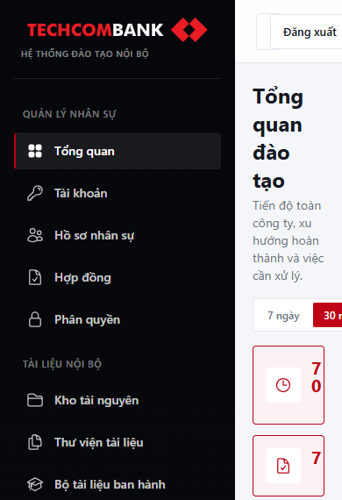
Hình 2. Dashboard quản trị tại 390 px; sidebar vẫn chiếm bề ngang cố định, khiến vùng nội dung chỉ còn một dải hẹp.
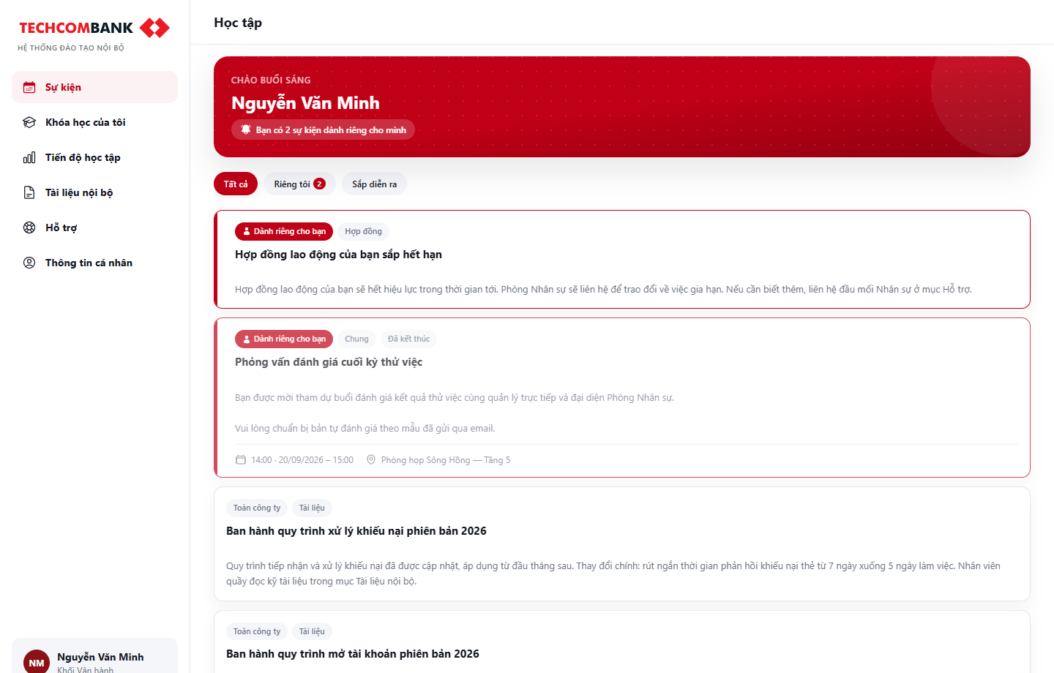
Hình 3. Trang học tập của nhân viên ở desktop; menu và thẻ sự kiện/khóa học hiển thị trong bố cục người dùng.

9.3. Phạm vi của bộ xử lý chuỗi dài
public/css/layout-overflow-fix.css đã đặt quy tắc xuống dòng cho nội dung dài, mã, pre/code và ô bảng; cũng giới hạn chiều rộng media. Rà soát các khối cho thấy quy tắc này không thể bù cho cấu trúc quản trị mobile: sidebar cố định + vùng main chỉ 122 px + các form có min-width. Cần bố cục đáp ứng riêng cho quản trị. Một số class truncate trên desktop/mobile đang cắt ngắn nhãn; đây là hành vi riêng, khác với nội dung vẽ tràn khỏi khung.

10. Giới hạn và đề xuất ưu tiên
Ưu tiên | Đề xuất | Tiêu chí nghiệm thu gợi ý
P1 | Cho phép thu gọn sidebar quản trị thành drawer hoặc điều hướng mobile; nội dung main phải nhận đúng chiều rộng khả dụng. | Tại 390 px, documentElement.scrollWidth bằng viewport; main không bị ép xuống dưới 240–280 px cho nội dung làm việc.
P1 | Chuyển hàng tiêu đề/nút hành động thành bố cục wrap hoặc xếp dọc ở breakpoint nhỏ; đặt min-width:0 cho đúng các flex child. | Không có nút, bộ lọc hoặc form bị cắt khỏi viewport.
P2 | Bao bảng rộng trong vùng cuộn ngang riêng và giữ các cột/nhãn quan trọng đọc được. | Trang không cuộn ngang toàn cục; bảng có vùng scroll nội bộ dễ nhận biết.
P2 | Rà lại bản build CSS production sau khi sửa và kiểm tra text dài, URL, mã tham chiếu, tên tệp và nội dung HTML. | Không có text tràn; media vừa vùng cha; bảng rộng vẫn xem được.
P3 | Chụp kiểm tra lại các route quản trị và nhân viên tại 390, 768 và 1440 px. | Lưu kết quả viewport, route, console và ảnh trước/sau.

Phạm vi cập nhật
Đặc tả chức năng và danh mục trường dữ liệu đã được rà soát theo source ngày 24/10/2026. Số đo viewport và contact sheet vẫn là bằng chứng từ khảo sát ngày 07/10/2026; lượt cập nhật này không tuyên bố đã đo lại toàn bộ giao diện.

11. Ma trận route, thành phần và quyền
Danh mục dưới đây đối chiếu các route ứng dụng trong routes/web.php với component/controller và middleware hiện có. Tài nguyên PDF/ảnh/file trả về trực tiếp nên không tương ứng với một màn Blade thông thường.
HTTP / route | Mục đích | Component/controller | Middleware / quyền
GET / | Điều hướng theo phiên đăng nhập | Closure · Auth::check | Khách → login; admin → dashboard; nhân viên → events.
GET /dang-nhap | Biểu mẫu đăng nhập | Livewire Auth\Login | guest
POST /dang-xuat | Hủy phiên, quay lại login | Closure · Auth::logout | auth
GET /quan-tri | Dashboard đào tạo | Admin\Dashboard | auth + admin role
GET /quan-tri/tai-khoan | Quản lý tài khoản | Admin\AccountManager | auth + admin + accounts.view; ghi cần accounts.manage
GET /quan-tri/ca-nhan | Thông tin cá nhân/đổi mật khẩu quản trị | Admin\AdminProfile | auth + admin
GET /quan-tri/nhan-su | Danh sách nhân viên | Admin\EmployeeManager | auth + admin + employees.view; ghi cần employees.manage
GET /quan-tri/nhan-su/{employee} | Hồ sơ nhân viên | Admin\EmployeeDetail | auth + admin + employees.view
GET /quan-tri/hop-dong | Danh sách hợp đồng | Admin\ContractManager | auth + admin + contracts.view
GET /quan-tri/phan-quyen | Ma trận permission | Admin\PermissionMatrix | auth + admin + roles.manage
GET /quan-tri/cau-hinh | Cấu hình tổ chức/hệ thống | Admin\SettingsManager | auth + admin + settings.manage
GET /quan-tri/huong-dan/{audience?} | Tải PDF hướng dẫn quản trị | UserGuideController | auth + admin
GET /quan-tri/su-kien | Quản trị sự kiện/thông báo | Admin\AnnouncementManager | auth + admin + announcements.view
GET /quan-tri/tai-lieu | Thư viện tài liệu | Admin\DocumentLibrary | auth + admin + documents.view
GET /quan-tri/bai-kiem-tra | Biên soạn quiz | Admin\QuizBuilder | auth + admin + quizzes.view
GET /quan-tri/khoa-hoc | Biên soạn khóa học | Admin\CourseBuilder | auth + admin + courses.view
GET /quan-tri/kho-tai-nguyen | Quản lý tệp/thư mục | Admin\FileManager | auth + admin + documents.view
GET /quan-tri/phan-quyen-tai-lieu | Quản lý rule tài liệu | Admin\DocumentAccessManager | auth + admin + documents.manage-access
GET /quan-tri/bao-mat | Cảnh báo/nhật ký/phiên | Admin\SecurityCenter | auth + admin + security.view
GET /hoc-tap/su-kien | Bảng tin sự kiện | User\EventFeed | auth
GET /hoc-tap/chao-mung | Onboarding | User\Onboarding | auth
GET /hoc-tap/anh-dai-dien/{employee} | Ảnh đại diện (binary) | AvatarController | auth
GET /hoc-tap/khoa-hoc | Khóa học được giao | User\MyCourses | auth
GET /hoc-tap/khoa-hoc/{course:slug} | Học nội dung khóa | User\CoursePlayer | auth
GET /hoc-tap/khoa-hoc/{course:slug}/kiem-tra/{lesson} | Làm bài kiểm tra | User\QuizPlayer | auth
GET /hoc-tap/tien-do | Tiến độ/chứng nhận | User\LearningProgress | auth
GET /hoc-tap/tai-lieu | Danh mục tài liệu có quyền | User\DocumentBrowser | auth
GET /hoc-tap/ho-tro | Gửi/theo dõi hỗ trợ | User\SupportRequestForm | auth
GET /hoc-tap/huong-dan-su-dung | Tải PDF hướng dẫn nhân viên | UserGuideController | auth
GET /hoc-tap/ca-nhan | Hồ sơ/đổi mật khẩu/thiết bị | User\Profile | auth
GET /hoc-tap/tai-lieu/{document}/xem | Stream tài liệu đã kiểm quyền | DocumentFileController@stream | auth + quyền xem + log
GET /hoc-tap/tai-lieu/{document}/tai-xuong | Tải file đã kiểm quyền | DocumentFileController@download | auth + quyền tải + log

Phụ lục B. Môi trường phát triển
Các số liệu phiên bản được lấy từ composer.json, package.json, artisan about và artisan db:show ở môi trường local tại thời điểm 24/10/2026. Dữ liệu demo có thể được làm mới hoặc khác nhau ở môi trường khác.
Hạng mục | Giá trị quan sát
Laravel / PHP | 11.56.0 / 8.2.27
MySQL | 8.0.30, database techcombank_lms
Timezone / locale | UTC / vi
Environment | local; Debug Mode đang bật
Node.js / npm | Có sẵn trên PATH; package frontend định nghĩa build bằng Vite
Ứng dụng cục bộ | Cổng phát triển thay đổi theo máy chạy

Nguồn trong workspace: routes/web.php; app/Livewire; app/Services; app/Models; database/migrations; resources/views; composer.json; package.json; public/css/layout-overflow-fix.css; và MOI-TRUONG.md.

Phụ lục B. Ảnh chụp các màn hình chính
Các contact sheet sau được chụp ngày 07/10/2026. Chúng giữ vai trò hình tham khảo; đặc tả chức năng và danh mục dữ liệu ở báo cáo này đã được cập nhật theo source ngày 24/10/2026, nên ảnh cũ không dùng để xác nhận các thay đổi giao diện mới.
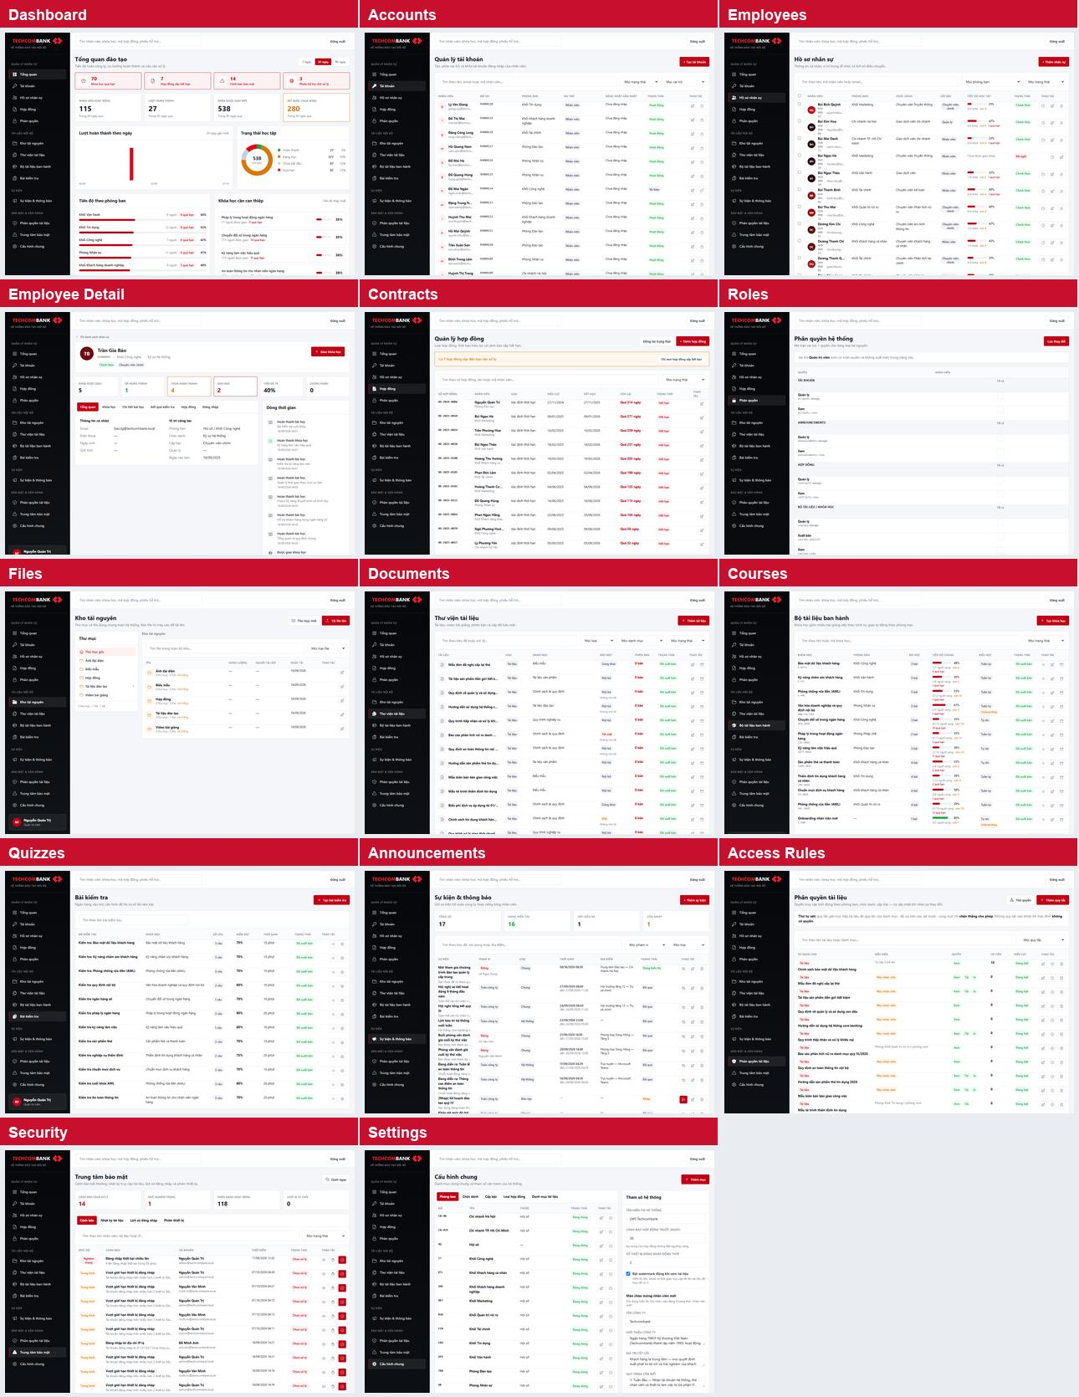
B.1. Contact sheet giao diện quản trị tại lần khảo sát 07/10/2026.
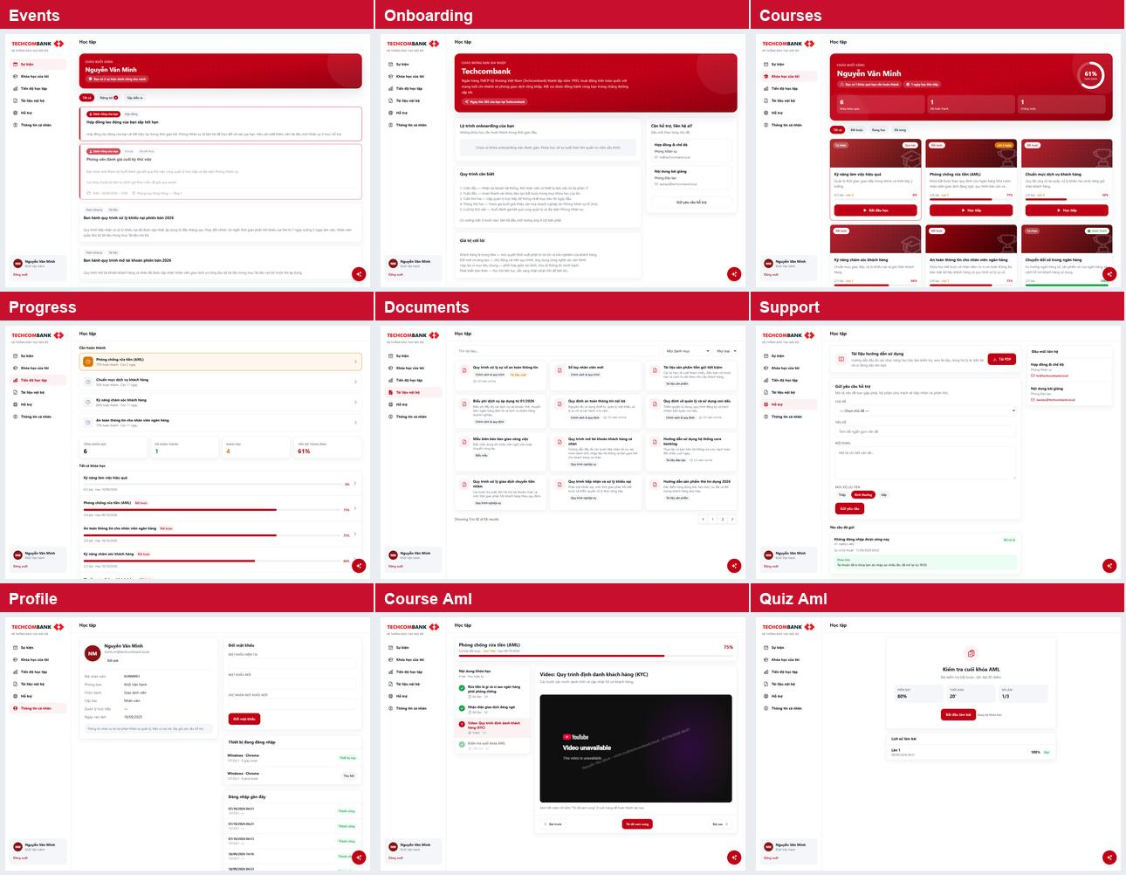
B.2. Contact sheet giao diện nhân viên tại lần khảo sát 07/10/2026.
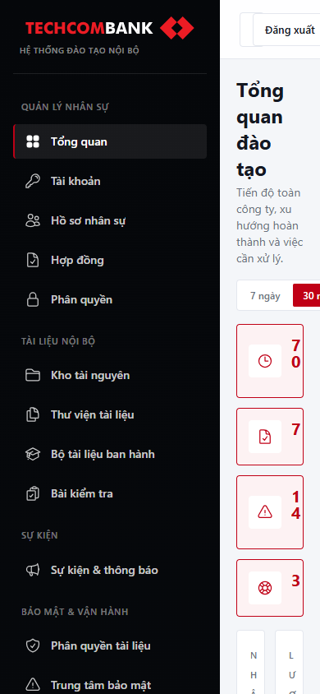
B.3. Dashboard quản trị ở viewport 390×844, ảnh khảo sát 07/10/2026.
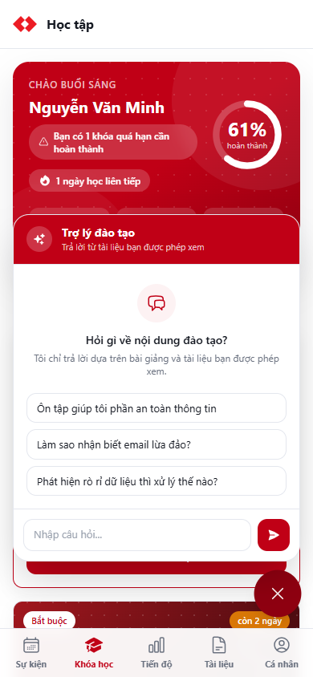
B.4. Trợ lý AI ở viewport 390×844, ảnh khảo sát 07/10/2026.

Phụ lục C. Từ điển dữ liệu nghiệp vụ
Danh mục này được đối chiếu với migrations, models, các form/bảng trên màn hình và schema MySQL cục bộ ngày 24/10/2026. Chỉ liệt kê bảng nghiệp vụ có luồng đọc/ghi hoặc màn hình sử dụng; loại các bảng hạ tầng và bảng không được dùng. Trong mỗi bảng, chỉ nêu các trường tham gia hiển thị hoặc thao tác nghiệp vụ; không đưa cột mật khẩu, token, cache hay cột kỹ thuật ẩn vào danh sách.

Tài khoản, nhân sự và tổ chức

users
Tên trường | Kiểu dữ liệu | Ràng buộc | Mô tả
name | VARCHAR(255) | NOT NULL | Tên tài khoản hiển thị.
email | VARCHAR(255) | NOT NULL, UNIQUE | Email đăng nhập.
status | ENUM | NOT NULL, DEFAULT active | Trạng thái tài khoản.
last_login_at | TIMESTAMP | NULL | Lần đăng nhập gần nhất.
must_change_password | TINYINT(1) | NOT NULL, DEFAULT 0 | Buộc đổi mật khẩu ở lần đăng nhập tiếp theo.

employees
Tên trường | Kiểu dữ liệu | Ràng buộc | Mô tả
employee_code | VARCHAR(50) | NOT NULL, UNIQUE | Mã nhân viên.
full_name | VARCHAR(255) | NOT NULL | Họ tên.
email | VARCHAR(255) | NULL | Email liên hệ.
phone | VARCHAR(30) | NULL | Số điện thoại.
department_id | BIGINT UNSIGNED | FK, NULL | Đơn vị hiện tại.
job_title_id | BIGINT UNSIGNED | FK, NULL | Chức danh hiện tại.
job_grade_id | BIGINT UNSIGNED | FK, NULL | Cấp bậc hiện tại.
manager_id | BIGINT UNSIGNED | FK, NULL | Quản lý trực tiếp.
employment_status | ENUM | NOT NULL, DEFAULT probation | Trạng thái việc làm.
joined_at | DATE | NULL | Ngày vào làm.
is_new_hire | TINYINT(1) | NOT NULL, DEFAULT 1 | Cờ dùng cho giao khóa onboarding.

employee_job_grade
Tên trường | Kiểu dữ liệu | Ràng buộc | Mô tả
employee_id | BIGINT UNSIGNED | PK, FK | Nhân viên được gán cấp bậc.
job_grade_id | BIGINT UNSIGNED | PK, FK | Cấp bậc bổ sung của nhân viên.

employee_assignment_histories
Tên trường | Kiểu dữ liệu | Ràng buộc | Mô tả
employee_id | BIGINT UNSIGNED | FK, NOT NULL | Nhân viên có thay đổi hồ sơ.
department_id | BIGINT UNSIGNED | FK, NULL | Đơn vị trong giai đoạn lịch sử.
job_title_id | BIGINT UNSIGNED | FK, NULL | Chức danh trong giai đoạn lịch sử.
job_grade_id | BIGINT UNSIGNED | FK, NULL | Cấp bậc trong giai đoạn lịch sử.
employment_status | VARCHAR(30) | NULL | Trạng thái việc làm.
effective_from | DATE | NOT NULL | Ngày bắt đầu hiệu lực.
effective_to | DATE | NULL | Ngày kết thúc hiệu lực.
change_reason | VARCHAR(255) | NULL | Lý do thay đổi.

departments
Tên trường | Kiểu dữ liệu | Ràng buộc | Mô tả
code | VARCHAR(50) | NOT NULL, UNIQUE | Mã đơn vị.
name | VARCHAR(255) | NOT NULL | Tên đơn vị hiển thị.
parent_id | BIGINT UNSIGNED | FK, NULL | Đơn vị cấp trên.
is_active | TINYINT(1) | NOT NULL, DEFAULT 1 | Đơn vị còn hoạt động.
sort_order | INT UNSIGNED | NOT NULL, DEFAULT 0 | Thứ tự hiển thị.

job_titles
Tên trường | Kiểu dữ liệu | Ràng buộc | Mô tả
code | VARCHAR(50) | NOT NULL, UNIQUE | Mã chức danh.
name | VARCHAR(255) | NOT NULL | Tên chức danh.
department_id | BIGINT UNSIGNED | FK, NULL | Đơn vị gắn với chức danh nếu có.
is_active | TINYINT(1) | NOT NULL, DEFAULT 1 | Chức danh còn hoạt động.

job_grades
Tên trường | Kiểu dữ liệu | Ràng buộc | Mô tả
code | VARCHAR(50) | NOT NULL, UNIQUE | Mã cấp bậc.
name | VARCHAR(255) | NOT NULL | Tên cấp bậc.
level | SMALLINT UNSIGNED | NOT NULL, DEFAULT 0 | Mức dùng trong lọc và điều kiện quyền.
is_active | TINYINT(1) | NOT NULL, DEFAULT 1 | Cấp bậc còn hoạt động.

contracts
Tên trường | Kiểu dữ liệu | Ràng buộc | Mô tả
contract_no | VARCHAR(100) | NOT NULL, UNIQUE | Số hợp đồng.
employee_id | BIGINT UNSIGNED | FK, NOT NULL | Nhân viên ký hợp đồng.
contract_type_id | BIGINT UNSIGNED | FK, NOT NULL | Loại hợp đồng.
stored_file_id | BIGINT UNSIGNED | FK, NULL | File hợp đồng trong kho.
effective_from | DATE | NOT NULL | Ngày hiệu lực.
effective_to | DATE | NULL | Ngày hết hạn nếu có.
status | ENUM | NOT NULL, DEFAULT draft | Trạng thái hợp đồng.
alert_before_days | SMALLINT UNSIGNED | NULL | Số ngày nhắc trước hạn.

contract_types
Tên trường | Kiểu dữ liệu | Ràng buộc | Mô tả
code | VARCHAR(50) | NOT NULL, UNIQUE | Mã loại hợp đồng.
name | VARCHAR(255) | NOT NULL | Tên loại hợp đồng.
default_duration_months | SMALLINT UNSIGNED | NULL | Thời hạn mặc định theo tháng.
is_active | TINYINT(1) | NOT NULL, DEFAULT 1 | Loại còn được chọn.

Vai trò và quyền quản trị

roles
Tên trường | Kiểu dữ liệu | Ràng buộc | Mô tả
name | VARCHAR(255) | NOT NULL, UNIQUE theo guard | Tên vai trò.
guard_name | VARCHAR(255) | NOT NULL | Phạm vi xác thực của vai trò.

permissions
Tên trường | Kiểu dữ liệu | Ràng buộc | Mô tả
name | VARCHAR(255) | NOT NULL, UNIQUE theo guard | Mã quyền dùng để kiểm soát chức năng.
guard_name | VARCHAR(255) | NOT NULL | Phạm vi xác thực của quyền.

model_has_roles
Tên trường | Kiểu dữ liệu | Ràng buộc | Mô tả
role_id | BIGINT UNSIGNED | PK, FK | Vai trò được gán.
model_type | VARCHAR(255) | PK | Loại đối tượng được gán vai trò.
model_id | BIGINT UNSIGNED | PK | ID tài khoản được gán vai trò.

model_has_permissions
Tên trường | Kiểu dữ liệu | Ràng buộc | Mô tả
permission_id | BIGINT UNSIGNED | PK, FK | Quyền được gán trực tiếp.
model_type | VARCHAR(255) | PK | Loại đối tượng được gán quyền.
model_id | BIGINT UNSIGNED | PK | ID tài khoản được gán quyền.

role_has_permissions
Tên trường | Kiểu dữ liệu | Ràng buộc | Mô tả
permission_id | BIGINT UNSIGNED | PK, FK | Quyền thuộc vai trò.
role_id | BIGINT UNSIGNED | PK, FK | Vai trò nhận quyền.

Thư viện tài liệu, tệp và phân quyền

documents
Tên trường | Kiểu dữ liệu | Ràng buộc | Mô tả
title | VARCHAR(255) | NOT NULL | Tên tài liệu.
kind | ENUM(file, video) | NOT NULL, DEFAULT file | Loại nội dung.
document_category_id | BIGINT UNSIGNED | FK, NULL | Danh mục tài liệu.
owner_department_id | BIGINT UNSIGNED | FK, NULL | Phạm vi/đơn vị sở hữu hiển thị trên danh sách; không nhập ở form mới.
confidentiality | ENUM | NOT NULL, DEFAULT internal | Cấp độ bảo mật.
allow_download | TINYINT(1) | NOT NULL, DEFAULT 0 | Cho phép tải file gốc.
enable_watermark | TINYINT(1) | NOT NULL, DEFAULT 1 | Bật watermark khi xem.
status | ENUM | NOT NULL, DEFAULT draft | Trạng thái xuất bản.
current_version_id | BIGINT UNSIGNED | FK, NULL | Phiên bản hiện hành.
video_url | VARCHAR(500) | NULL | Nguồn video nếu tài liệu là video.

document_categories
Tên trường | Kiểu dữ liệu | Ràng buộc | Mô tả
code | VARCHAR(50) | NOT NULL, UNIQUE | Mã danh mục.
name | VARCHAR(255) | NOT NULL | Tên danh mục.
parent_id | BIGINT UNSIGNED | FK, NULL | Danh mục cha.
is_active | TINYINT(1) | NOT NULL, DEFAULT 1 | Danh mục được phép chọn.

document_versions
Tên trường | Kiểu dữ liệu | Ràng buộc | Mô tả
document_id | BIGINT UNSIGNED | FK, NOT NULL | Tài liệu của phiên bản.
stored_file_id | BIGINT UNSIGNED | FK, NULL | File được lưu trong kho.
version_no | INT UNSIGNED | NOT NULL | Số phiên bản.
change_note | VARCHAR(255) | NULL | Ghi chú thay đổi.
original_filename | VARCHAR(255) | NULL | Tên file gốc.
mime_type | VARCHAR(150) | NULL | Loại nội dung file.
size_bytes | BIGINT UNSIGNED | NULL | Dung lượng file.

document_access_rules
Tên trường | Kiểu dữ liệu | Ràng buộc | Mô tả
document_id | BIGINT UNSIGNED | FK, NULL | Tài liệu áp dụng; một tài liệu có thể có nhiều quy tắc.
document_category_id | BIGINT UNSIGNED | FK, NULL | Danh mục áp dụng cho quy tắc danh mục.
job_title_id | BIGINT UNSIGNED | FK, NULL | Điều kiện chức danh.
min_grade_level | SMALLINT UNSIGNED | NULL | Điều kiện cấp bậc tối thiểu nếu có.
employment_status | VARCHAR(30) | NULL | Điều kiện trạng thái việc làm.
include_sub_departments | TINYINT(1) | NOT NULL, DEFAULT 1 | Áp dụng xuống đơn vị con.
can_view | TINYINT(1) | NOT NULL, DEFAULT 1 | Quyền xem.
can_download | TINYINT(1) | NOT NULL, DEFAULT 0 | Quyền tải.
can_print | TINYINT(1) | NOT NULL, DEFAULT 0 | Quyền in.
effect | ENUM(allow, deny) | NOT NULL, DEFAULT allow | Cho phép hoặc chặn theo điều kiện.
is_active | TINYINT(1) | NOT NULL, DEFAULT 1 | Quy tắc đang có hiệu lực.

document_access_rule_department
Tên trường | Kiểu dữ liệu | Ràng buộc | Mô tả
document_access_rule_id | BIGINT UNSIGNED | PK, FK | Quy tắc liên kết.
department_id | BIGINT UNSIGNED | PK, FK | Đơn vị nằm trong điều kiện của quy tắc.

document_access_rule_job_grade
Tên trường | Kiểu dữ liệu | Ràng buộc | Mô tả
document_access_rule_id | BIGINT UNSIGNED | PK, FK | Quy tắc liên kết.
job_grade_id | BIGINT UNSIGNED | PK, FK | Cấp bậc nằm trong điều kiện của quy tắc.

stored_files
Tên trường | Kiểu dữ liệu | Ràng buộc | Mô tả
folder_id | BIGINT UNSIGNED | FK, NULL | Thư mục trong kho tệp.
original_name | VARCHAR(255) | NOT NULL | Tên file gốc.
mime_type | VARCHAR(150) | NULL | Loại nội dung.
extension | VARCHAR(20) | NULL | Phần mở rộng.
size_bytes | BIGINT UNSIGNED | NOT NULL, DEFAULT 0 | Dung lượng.
uploaded_by | BIGINT UNSIGNED | FK, NULL | Tài khoản tải lên.

file_folders
Tên trường | Kiểu dữ liệu | Ràng buộc | Mô tả
name | VARCHAR(255) | NOT NULL | Tên thư mục.
parent_id | BIGINT UNSIGNED | FK, NULL | Thư mục cha.
path | VARCHAR(500) | NOT NULL, INDEX | Đường dẫn cây thư mục.
owner_department_id | BIGINT UNSIGNED | FK, NULL | Đơn vị sở hữu nếu giới hạn.
is_system | TINYINT(1) | NOT NULL, DEFAULT 0 | Thư mục hệ thống.

Khóa học, tiến độ và bài kiểm tra

courses
Tên trường | Kiểu dữ liệu | Ràng buộc | Mô tả
code | VARCHAR(50) | NOT NULL, UNIQUE | Mã khóa học.
title | VARCHAR(255) | NOT NULL | Tên khóa học.
slug | VARCHAR(255) | NOT NULL, UNIQUE | Định danh trên URL.
owner_department_id | BIGINT UNSIGNED | FK, NULL | Đơn vị phụ trách.
sequential | TINYINT(1) | NOT NULL, DEFAULT 1 | Học tuần tự.
is_onboarding | TINYINT(1) | NOT NULL, DEFAULT 0 | Khóa onboarding.
status | ENUM | NOT NULL, DEFAULT draft | Trạng thái xuất bản.
pass_score | SMALLINT UNSIGNED | NULL | Điểm đạt khóa nếu áp dụng.
duration_days | SMALLINT UNSIGNED | NULL | Hạn hoàn thành.
issue_certificate | TINYINT(1) | NOT NULL, DEFAULT 0 | Cấp chứng nhận khi hoàn thành.

course_sections
Tên trường | Kiểu dữ liệu | Ràng buộc | Mô tả
course_id | BIGINT UNSIGNED | FK, NOT NULL | Khóa chứa chương.
title | VARCHAR(255) | NOT NULL | Tên chương.
description | TEXT | NULL | Mô tả chương.
sort_order | INT UNSIGNED | NOT NULL, DEFAULT 0 | Thứ tự chương.

lessons
Tên trường | Kiểu dữ liệu | Ràng buộc | Mô tả
course_id | BIGINT UNSIGNED | FK, NOT NULL | Khóa học chứa bài.
course_section_id | BIGINT UNSIGNED | FK, NULL | Chương chứa bài.
title | VARCHAR(255) | NOT NULL | Tên bài học.
content_type | ENUM | NOT NULL, DEFAULT text | Loại nội dung: text, document, video hoặc quiz.
document_id | BIGINT UNSIGNED | FK, NULL | Tài liệu được gắn vào bài.
quiz_id | BIGINT UNSIGNED | FK, NULL | Bài kiểm tra được gắn vào bài.
sort_order | INT UNSIGNED | NOT NULL, DEFAULT 0 | Thứ tự bài.
is_required | TINYINT(1) | NOT NULL, DEFAULT 1 | Bài bắt buộc.
min_watch_percent | SMALLINT UNSIGNED | NULL | Tỷ lệ xem tối thiểu của video.

course_assignment_rules
Tên trường | Kiểu dữ liệu | Ràng buộc | Mô tả
course_id | BIGINT UNSIGNED | FK, NOT NULL | Khóa học được giao.
name | VARCHAR(255) | NULL | Tên quy tắc giao.
employment_status | VARCHAR(30) | NULL | Điều kiện việc làm.
include_sub_departments | TINYINT(1) | NOT NULL, DEFAULT 1 | Tính cả đơn vị con.
is_mandatory | TINYINT(1) | NOT NULL, DEFAULT 1 | Khóa học bắt buộc.
due_days | SMALLINT UNSIGNED | NULL | Số ngày hoàn thành tính từ ngày giao.
is_active | TINYINT(1) | NOT NULL, DEFAULT 1 | Quy tắc đang hoạt động.

course_assignment_rule_department
Tên trường | Kiểu dữ liệu | Ràng buộc | Mô tả
course_assignment_rule_id | BIGINT UNSIGNED | PK, FK | Quy tắc giao khóa.
department_id | BIGINT UNSIGNED | PK, FK | Đơn vị được áp dụng.

enrollments
Tên trường | Kiểu dữ liệu | Ràng buộc | Mô tả
course_id | BIGINT UNSIGNED | FK, NOT NULL | Khóa học được giao.
employee_id | BIGINT UNSIGNED | FK, NOT NULL | Nhân viên nhận khóa.
status | ENUM | NOT NULL, DEFAULT not_started | Trạng thái học.
progress_percent | DECIMAL(5,2) | NOT NULL, DEFAULT 0 | Tiến độ tổng.
final_score | DECIMAL(5,2) | NULL | Điểm tổng kết.
assigned_at | TIMESTAMP | NOT NULL | Thời điểm giao khóa.
completed_at | TIMESTAMP | NULL | Thời điểm hoàn thành.
due_date | DATE | NULL | Hạn hoàn thành.
last_reminded_at | TIMESTAMP | NULL | Lần nhắc tiến độ gần nhất.

lesson_progresses
Tên trường | Kiểu dữ liệu | Ràng buộc | Mô tả
enrollment_id | BIGINT UNSIGNED | FK, NOT NULL | Lượt giao khóa.
lesson_id | BIGINT UNSIGNED | FK, NOT NULL | Bài học.
employee_id | BIGINT UNSIGNED | FK, NOT NULL | Nhân viên học.
status | ENUM | NOT NULL, DEFAULT not_started | Trạng thái bài.
watch_percent | DECIMAL(5,2) | NOT NULL, DEFAULT 0 | Phần trăm video đã xem.
time_spent_seconds | INT UNSIGNED | NOT NULL, DEFAULT 0 | Thời gian học.
completed_at | TIMESTAMP | NULL | Thời điểm hoàn thành.

quizzes
Tên trường | Kiểu dữ liệu | Ràng buộc | Mô tả
title | VARCHAR(255) | NOT NULL | Tên bài kiểm tra.
course_id | BIGINT UNSIGNED | FK, NULL | Khóa học liên quan.
questions_per_attempt | SMALLINT UNSIGNED | NULL | Số câu mỗi lượt.
duration_minutes | SMALLINT UNSIGNED | NULL | Thời lượng làm bài.
pass_score | SMALLINT UNSIGNED | NOT NULL, DEFAULT 70 | Điểm phần trăm để đạt.
max_attempts | SMALLINT UNSIGNED | NULL | Số lượt tối đa.
show_result_immediately | TINYINT(1) | NOT NULL, DEFAULT 1 | Hiện kết quả sau khi nộp.
status | ENUM | NOT NULL, DEFAULT draft | Trạng thái bài kiểm tra.

questions
Tên trường | Kiểu dữ liệu | Ràng buộc | Mô tả
quiz_id | BIGINT UNSIGNED | FK, NOT NULL | Bài kiểm tra chứa câu hỏi.
content | TEXT | NOT NULL | Nội dung câu hỏi.
type | ENUM | NOT NULL, DEFAULT single_choice | Dạng câu hỏi.
score | DECIMAL(8,2) | NOT NULL, DEFAULT 1 | Điểm câu hỏi.
sort_order | INT UNSIGNED | NOT NULL, DEFAULT 0 | Thứ tự câu hỏi.
is_active | TINYINT(1) | NOT NULL, DEFAULT 1 | Câu hỏi được dùng.

question_options
Tên trường | Kiểu dữ liệu | Ràng buộc | Mô tả
question_id | BIGINT UNSIGNED | FK, NOT NULL | Câu hỏi chứa lựa chọn.
content | TEXT | NOT NULL | Nội dung lựa chọn.
is_correct | TINYINT(1) | NOT NULL, DEFAULT 0 | Đáp án đúng.
sort_order | INT UNSIGNED | NOT NULL, DEFAULT 0 | Thứ tự lựa chọn.

quiz_attempts
Tên trường | Kiểu dữ liệu | Ràng buộc | Mô tả
quiz_id | BIGINT UNSIGNED | FK, NOT NULL | Bài kiểm tra.
employee_id | BIGINT UNSIGNED | FK, NOT NULL | Người dự thi.
lesson_id | BIGINT UNSIGNED | FK, NULL | Bài học chứa bài kiểm tra.
attempt_no | SMALLINT UNSIGNED | NOT NULL, DEFAULT 1 | Số thứ tự lần thi.
status | ENUM | NOT NULL, DEFAULT in_progress | Đang làm, đã nộp, hết giờ hoặc đã chấm.
score | DECIMAL(8,2) | NULL | Điểm đạt được.
max_score | DECIMAL(8,2) | NULL | Điểm tối đa.
percentage | DECIMAL(5,2) | NULL | Phần trăm kết quả; dùng để xếp cao nhất theo bài.
is_passed | TINYINT(1) | NULL | Đạt ngưỡng của bài kiểm tra.
submitted_at | TIMESTAMP | NULL | Thời điểm nộp bài.

quiz_attempt_answers
Tên trường | Kiểu dữ liệu | Ràng buộc | Mô tả
quiz_attempt_id | BIGINT UNSIGNED | FK, NOT NULL | Lần thi chứa câu trả lời.
question_id | BIGINT UNSIGNED | FK, NOT NULL | Câu đã trả lời.
question_snapshot | TEXT | NULL | Nội dung câu tại thời điểm thi.
selected_option_ids | JSON | NULL | Các lựa chọn được chọn.
is_correct | TINYINT(1) | NULL | Câu trả lời đúng.
score | DECIMAL(8,2) | NOT NULL, DEFAULT 0 | Điểm câu trả lời.

quiz_attempt_grants
Tên trường | Kiểu dữ liệu | Ràng buộc | Mô tả
quiz_id | BIGINT UNSIGNED | FK, NOT NULL | Bài kiểm tra được cấp thêm lượt.
employee_id | BIGINT UNSIGNED | FK, NOT NULL | Nhân viên nhận lượt thêm.
extra_attempts | SMALLINT UNSIGNED | NOT NULL, DEFAULT 1 | Số lượt thêm.
reason | VARCHAR(255) | NULL | Lý do cấp.
granted_by | BIGINT UNSIGNED | FK, NULL | Quản trị viên cấp.

certificates
Tên trường | Kiểu dữ liệu | Ràng buộc | Mô tả
certificate_no | VARCHAR(100) | NOT NULL, UNIQUE | Số chứng nhận.
enrollment_id | BIGINT UNSIGNED | FK, NOT NULL, UNIQUE | Lượt học được cấp chứng nhận.
employee_id | BIGINT UNSIGNED | FK, NOT NULL | Nhân viên nhận.
course_id | BIGINT UNSIGNED | FK, NOT NULL | Khóa học.
score | DECIMAL(5,2) | NULL | Điểm ghi trên chứng nhận.
issued_at | TIMESTAMP | NOT NULL | Ngày cấp.
verification_code | VARCHAR(64) | NOT NULL, UNIQUE | Mã xác minh.

Thông báo, hỗ trợ và bảo mật

announcements
Tên trường | Kiểu dữ liệu | Ràng buộc | Mô tả
title | VARCHAR(255) | NOT NULL | Tiêu đề thông báo/sự kiện.
content | TEXT | NOT NULL | Nội dung.
type | ENUM | NOT NULL, DEFAULT general | Loại thông báo.
department_id | BIGINT UNSIGNED | FK, NULL | Đơn vị nhận nếu giới hạn theo phòng ban.
employee_id | BIGINT UNSIGNED | FK, NULL | Nhân viên nhận nếu gửi riêng.
course_id | BIGINT UNSIGNED | FK, NULL | Khóa học liên quan.
starts_at | DATETIME | NULL | Thời điểm bắt đầu hiển thị.
ends_at | DATETIME | NULL | Thời điểm kết thúc sự kiện.
published_at | TIMESTAMP | NULL | Thời điểm phát hành.
expires_at | TIMESTAMP | NULL | Thời điểm hết hạn.

announcement_reads
Tên trường | Kiểu dữ liệu | Ràng buộc | Mô tả
announcement_id | BIGINT UNSIGNED | FK, NOT NULL | Thông báo đã đọc.
employee_id | BIGINT UNSIGNED | FK, NOT NULL | Nhân viên đã đọc.
read_at | TIMESTAMP | NOT NULL | Thời điểm đọc; cặp thông báo/nhân viên là duy nhất.

notifications
Tên trường | Kiểu dữ liệu | Ràng buộc | Mô tả
id | CHAR(36) | PK | Mã UUID của thông báo.
type | VARCHAR(255) | NOT NULL | Loại thông báo Laravel.
notifiable_id | BIGINT UNSIGNED | NOT NULL, INDEX | Tài khoản nhận.
data | TEXT | NOT NULL | Dữ liệu thông báo được serialize.
read_at | TIMESTAMP | NULL | NULL là chưa đọc; có thời điểm là đã đọc.
created_at | TIMESTAMP | NULL | Thời điểm tạo.

support_requests
Tên trường | Kiểu dữ liệu | Ràng buộc | Mô tả
ticket_no | VARCHAR(50) | NOT NULL, UNIQUE | Mã phiếu hỗ trợ.
employee_id | BIGINT UNSIGNED | FK, NOT NULL | Người gửi.
topic | VARCHAR(255) | NOT NULL | Chủ đề.
subject | VARCHAR(255) | NOT NULL | Tiêu đề.
content | TEXT | NOT NULL | Nội dung yêu cầu.
priority | ENUM(low, normal, high) | NOT NULL, DEFAULT normal | Mức ưu tiên.
status | ENUM | NOT NULL, DEFAULT new | Trạng thái xử lý.
assigned_to | BIGINT UNSIGNED | FK, NULL | Người phụ trách.
sla_due_at | TIMESTAMP | NULL | Hạn SLA.

support_contacts
Tên trường | Kiểu dữ liệu | Ràng buộc | Mô tả
topic | VARCHAR(255) | NOT NULL | Chủ đề hỗ trợ.
department_id | BIGINT UNSIGNED | FK, NULL | Đơn vị được hỗ trợ.
contact_name | VARCHAR(255) | NOT NULL | Tên đầu mối.
email | VARCHAR(255) | NULL | Email liên hệ.
phone | VARCHAR(30) | NULL | Số điện thoại.
is_active | TINYINT(1) | NOT NULL, DEFAULT 1 | Đầu mối đang hiển thị.

ai_conversations
Tên trường | Kiểu dữ liệu | Ràng buộc | Mô tả
employee_id | BIGINT UNSIGNED | FK, NOT NULL | Nhân viên sở hữu cuộc hội thoại.
title | VARCHAR(255) | NULL | Tiêu đề hội thoại.

ai_messages
Tên trường | Kiểu dữ liệu | Ràng buộc | Mô tả
ai_conversation_id | BIGINT UNSIGNED | FK, NOT NULL | Cuộc hội thoại chứa tin nhắn.
role | ENUM(user, assistant) | NOT NULL | Vai trò gửi tin.
content | TEXT | NOT NULL | Nội dung tin nhắn.
sources | JSON | NULL | Nguồn tham khảo được dùng.

settings
Tên trường | Kiểu dữ liệu | Ràng buộc | Mô tả
key | VARCHAR(255) | NOT NULL, UNIQUE | Mã cấu hình.
value | LONGTEXT | NULL | Giá trị cấu hình.
type | VARCHAR(20) | NOT NULL, DEFAULT string | Kiểu giá trị.
group | VARCHAR(50) | NOT NULL, DEFAULT general | Nhóm cấu hình.
label | VARCHAR(255) | NULL | Tên hiển thị trong trang cấu hình.

security_alerts
Tên trường | Kiểu dữ liệu | Ràng buộc | Mô tả
type | VARCHAR(60) | NOT NULL | Loại cảnh báo.
severity | ENUM | NOT NULL, DEFAULT medium | Mức độ.
title | VARCHAR(255) | NOT NULL | Tiêu đề cảnh báo.
detail | TEXT | NULL | Chi tiết.
status | ENUM | NOT NULL, DEFAULT open | Tình trạng xử lý.
handled_by | BIGINT UNSIGNED | FK, NULL | Quản trị viên xử lý.
handled_at | TIMESTAMP | NULL | Thời điểm xử lý.

login_histories
Tên trường | Kiểu dữ liệu | Ràng buộc | Mô tả
user_id | BIGINT UNSIGNED | FK, NOT NULL | Tài khoản đăng nhập.
ip_address | VARCHAR(45) | NULL | Địa chỉ IP.
device_label | VARCHAR(255) | NULL | Tên thiết bị.
result | ENUM(success, failed, blocked) | NOT NULL | Kết quả đăng nhập.
failure_reason | VARCHAR(255) | NULL | Lý do thất bại nếu có.
logged_in_at | TIMESTAMP | NOT NULL | Thời điểm đăng nhập.
logged_out_at | TIMESTAMP | NULL | Thời điểm đăng xuất.

device_sessions
Tên trường | Kiểu dữ liệu | Ràng buộc | Mô tả
user_id | BIGINT UNSIGNED | FK, NOT NULL | Tài khoản sở hữu phiên.
device_label | VARCHAR(255) | NULL | Tên thiết bị hiển thị.
ip_address | VARCHAR(45) | NULL | IP gần nhất.
last_activity_at | TIMESTAMP | NULL | Hoạt động gần nhất.
is_active | TINYINT(1) | NOT NULL, DEFAULT 1 | Phiên còn hoạt động.
revoked_at | TIMESTAMP | NULL | Thời điểm thu hồi.

document_access_logs
Tên trường | Kiểu dữ liệu | Ràng buộc | Mô tả
document_id | BIGINT UNSIGNED | FK, NOT NULL | Tài liệu được truy cập.
user_id | BIGINT UNSIGNED | FK, NULL | Tài khoản thực hiện.
employee_id | BIGINT UNSIGNED | FK, NULL | Nhân viên thực hiện nếu có.
action | ENUM | NOT NULL, DEFAULT view | Xem, tải, in hoặc bị từ chối.
deny_reason | VARCHAR(255) | NULL | Lý do từ chối.
accessed_at | TIMESTAMP | NOT NULL | Thời điểm truy cập.

